**PROJETO ADOPET**

Curso: Análise e Desenvolvimento de sistemas

CHRISTIAN HIRAYA DE OLIVEIRA JUNIOR, RA: 6127653

EULLER PINHEIRO DA SILVA , RA: 7491209

GIOVANNA CARNEIRO MANDU, RA: 2341564

LILIANE LEITE SOUSA, RA: 2727196

MURILO DOS SANTOS GOMES, RA: 1977010

RAPHAEL TADEU GARCIA, RA: 2460282

THAIS CARVALHO, RA: 2377319 ADS TURMA: 173205A16

VINICIUS RAFAEL PEREIRA GODINHO RA: 2047824

**Índice**

1. Objetivo ........................................................................................... 3
2. Público Alvo ..................................................................................... 4
3. Análise de Mercado ......................................................................... 5
4. Viabilidade ....................................................................................... 6
5. Diagrama de Classe .......................................................................... 7
6. Protótipo de Tela ............................................................................. 8
7. Print dos Códigos ............................................................................. 12
8. Resultados ....................................................................................... 25
9. Próximos Passos .............................................................................. 26
10. Conclusão ....................................................................................... 27
11. **Objetivo**

**Descrição do produto:**

* O abandono de animais é um problema diversamente abordado e assunto de grande comoção. Por onde quer que andemos, podemos encontrar muitos animais em situações de abandono. Para solucionar este problema, durante os anos foram criadas ONGs e instituições que recolhem esses animais e os cuidam até que encontrem um lar.
* Tendo em vista este cenário de abandono de animais, e as pessoas dispostas a mudar esta realidade, desenvolvemos um site que permite unir essas partes em um único local, para que juntos possamos atingir o objetivo de proporcionar um lar aos animais abandonados.

1. **Público Alvo**

**Mercado:**

* O público-alvo desse projeto são as pessoas que gostariam de adotar animais, e ONGs e/ou instituições que recolhem animais de rua e os enviam para adoção.

Nosso sistema será uma ferramenta de acesso para estes dois tipos de perﬁs (administradores e adotantes), que poderão realizar o cadastro de animais para adoção, e adotar os animais cadastrados, respectivamente.

1. **Análise de Mercado:**

**Problema:**

* No mercado atualmente existem diversos meios de adoção de animais, seja por ONGs, feiras e programas.

**Concorrência:**

* No entanto, essas instituições trabalham de forma individual, tornando o acesso à adoção de animais, pelos interessados, mais demorado.

**Solução:**

* Com isso, desenvolvemos um sistema que irá unir essas instituições e o público adotante em um único local, a ﬁm de facilitar o acesso à adoção de animais.

**4.Viabilidade**

**Diferenciais:**

* Os usuários do site não pagarão uma taxa de armazenamento das informações dos animais, ou de adoção. As despesas de armazenamento do site serão custeadas com os valores de doações, e por meio de anúncios apresentados no site.

1. **Diagrama**

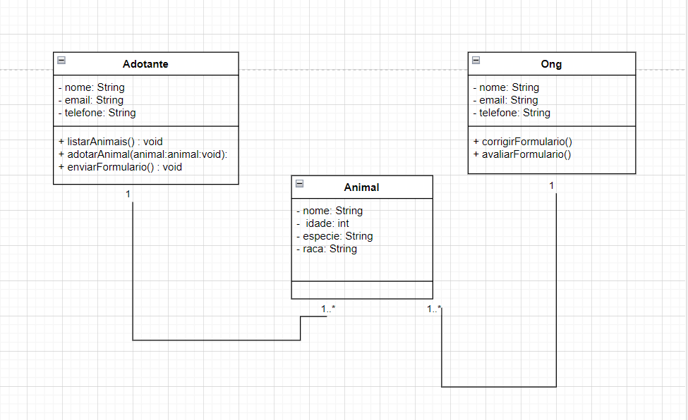

1. **Protótipo de Tela**

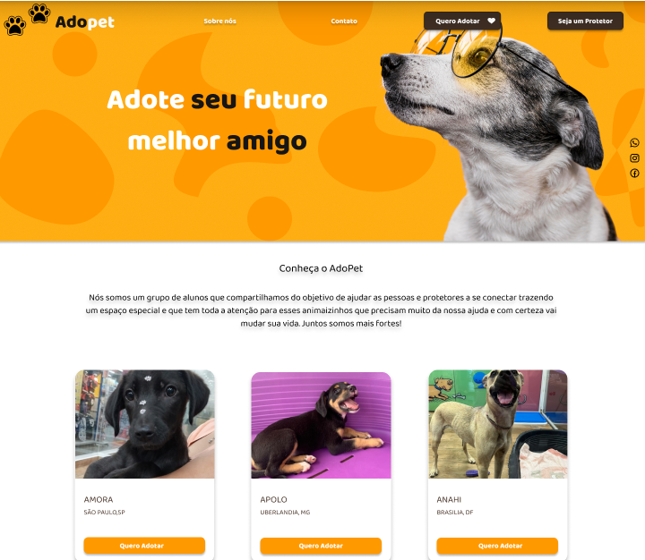

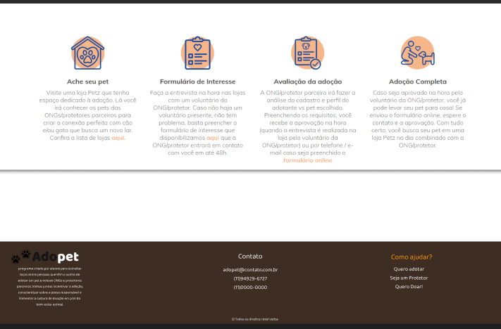

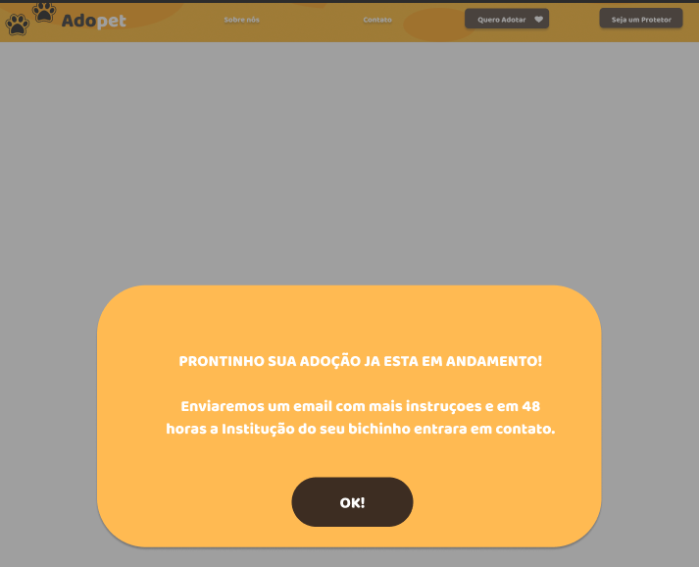

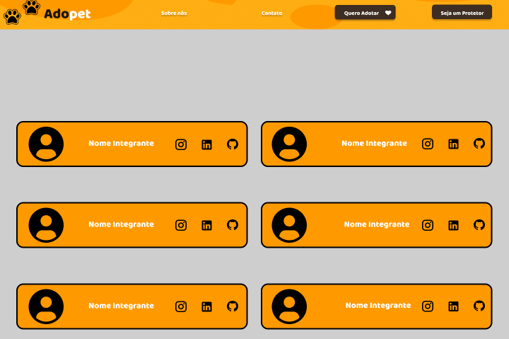

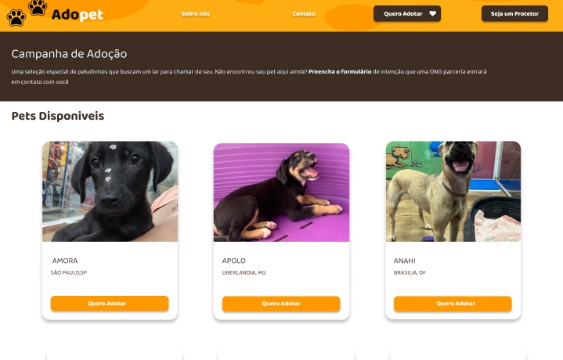

1. 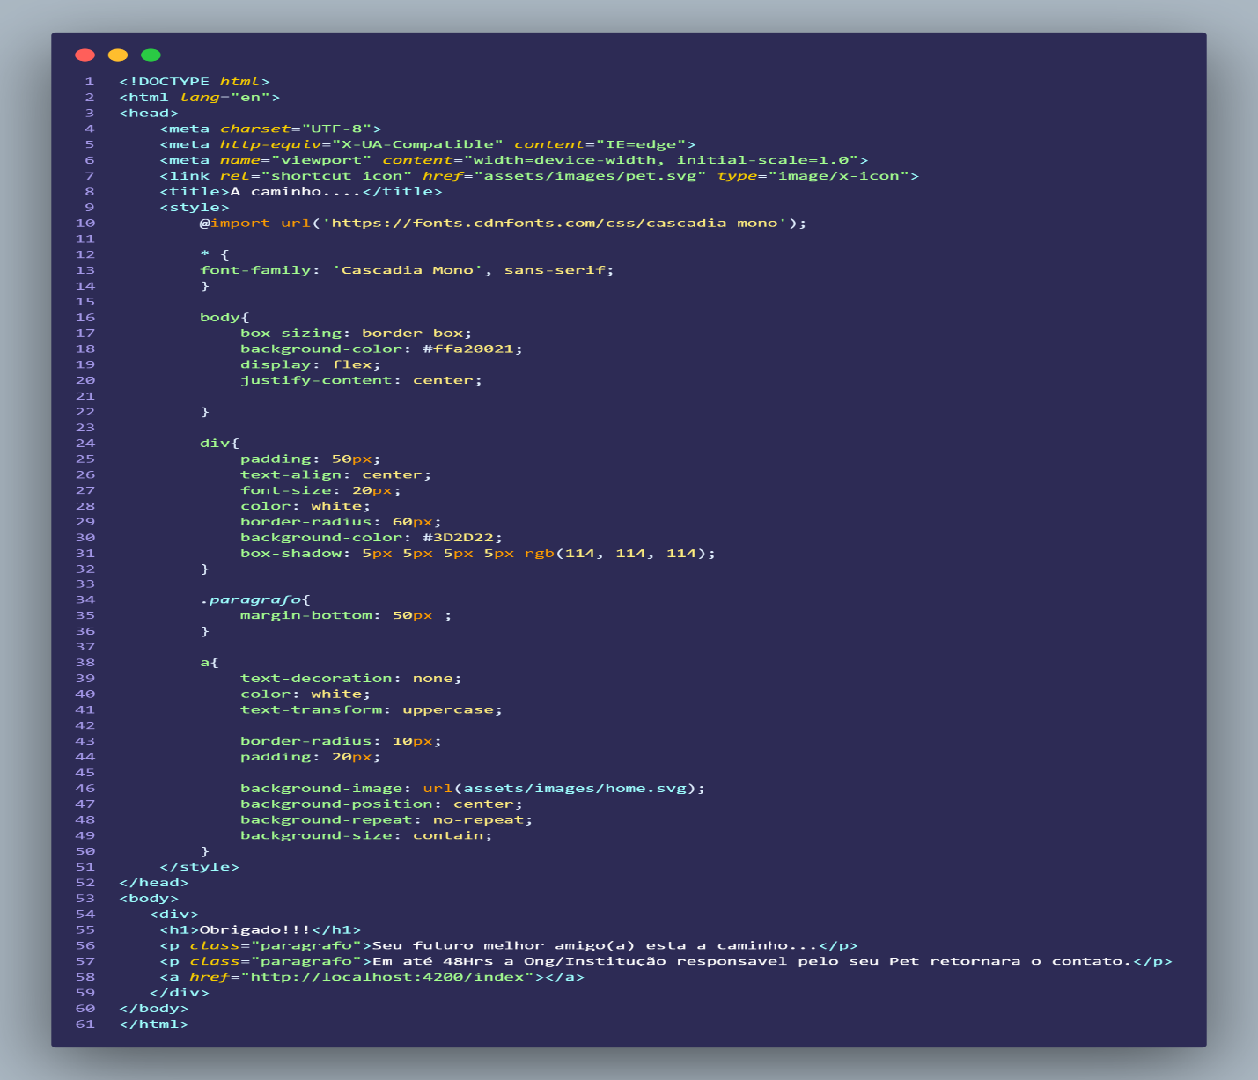 **Print dos Códigos:**

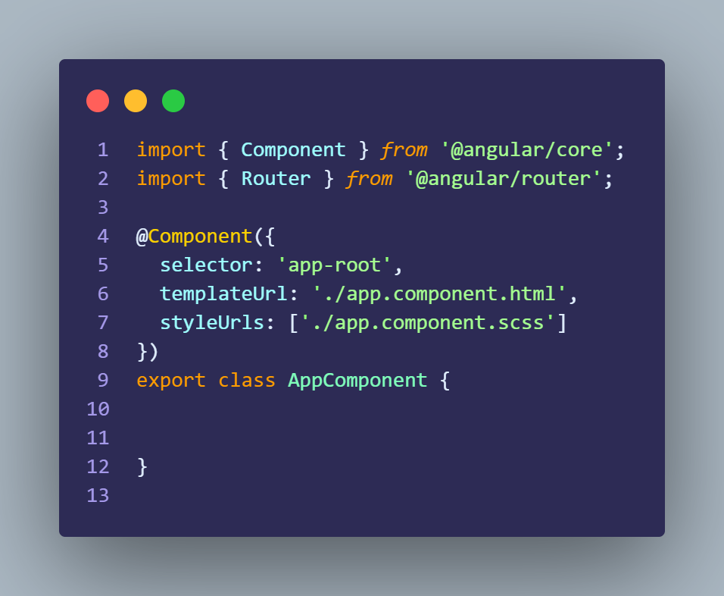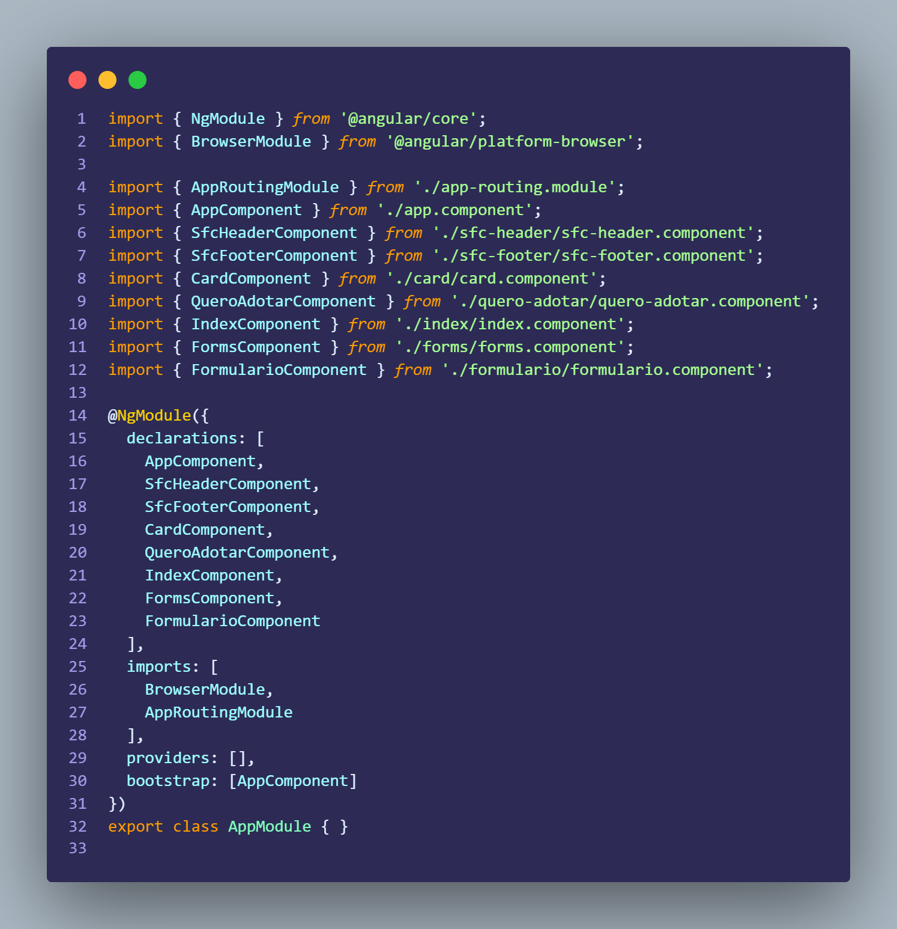 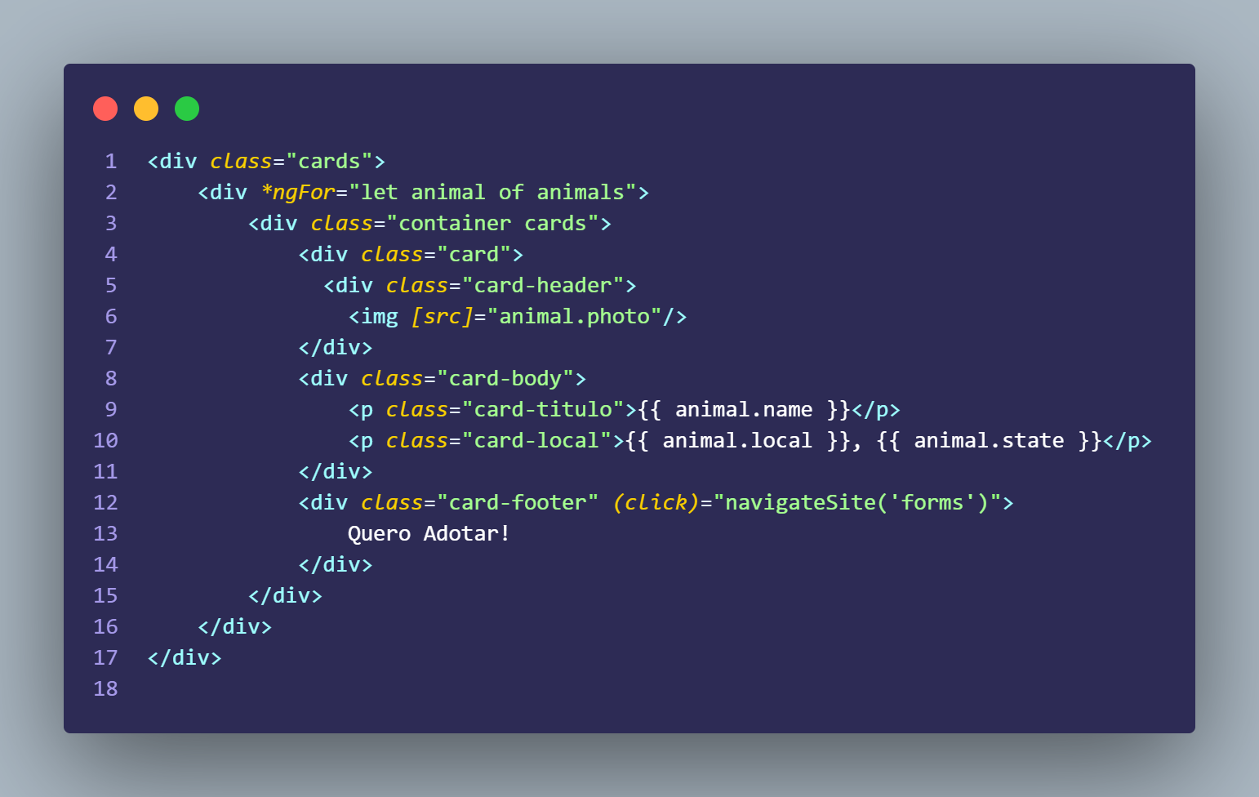 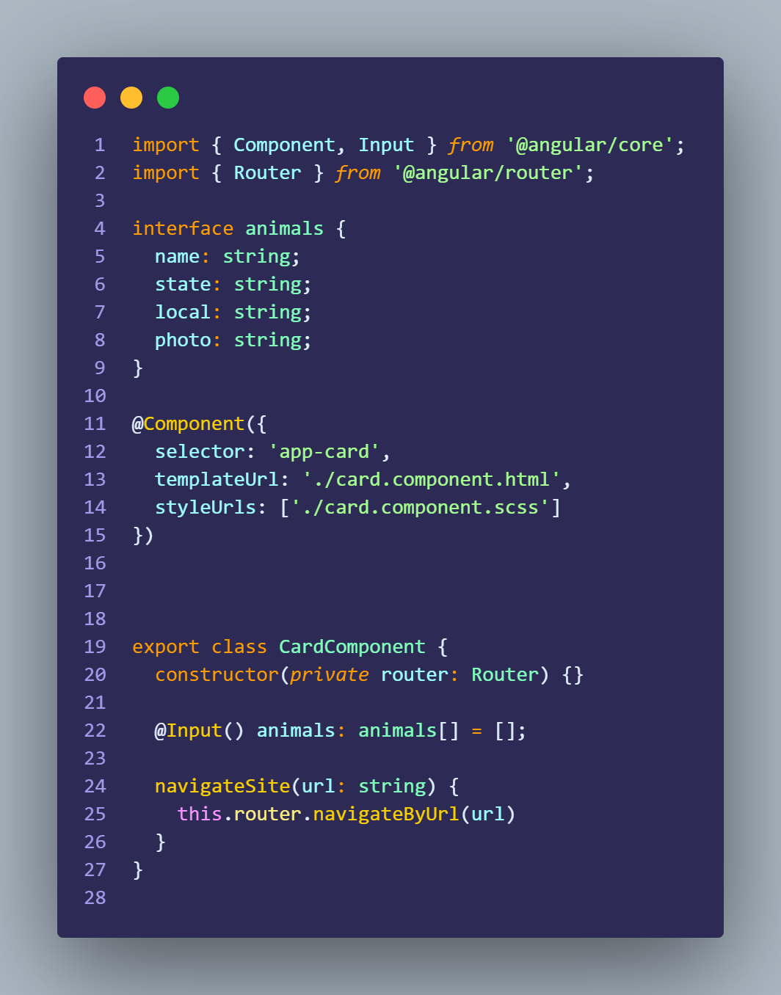 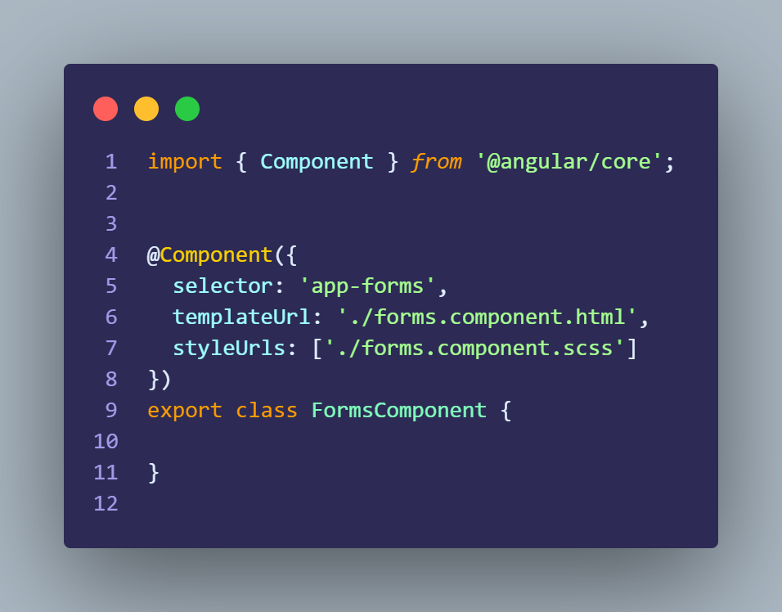 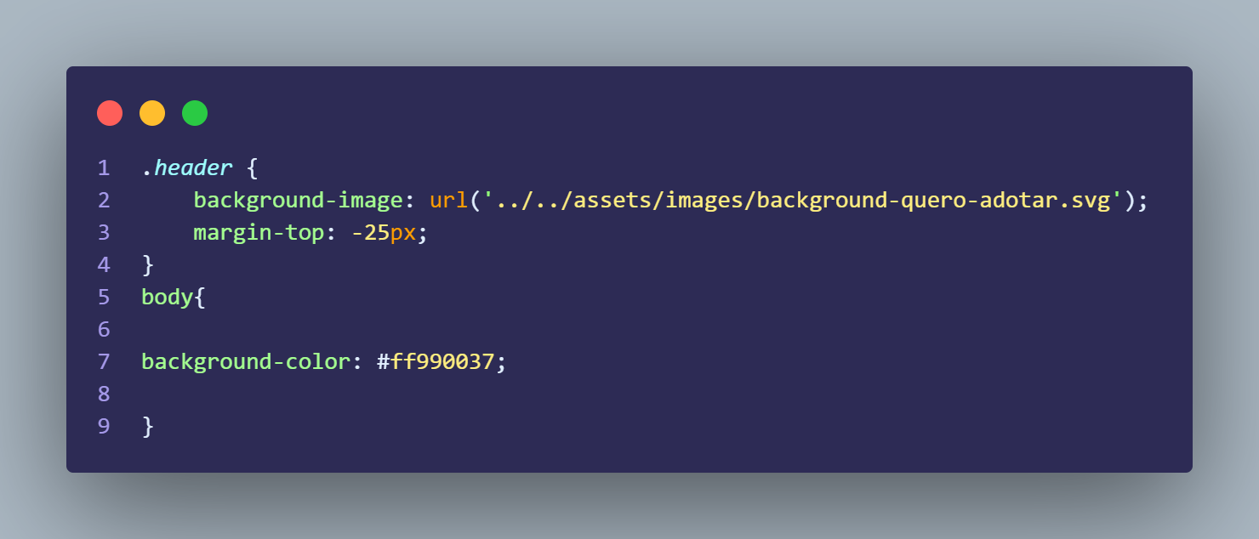 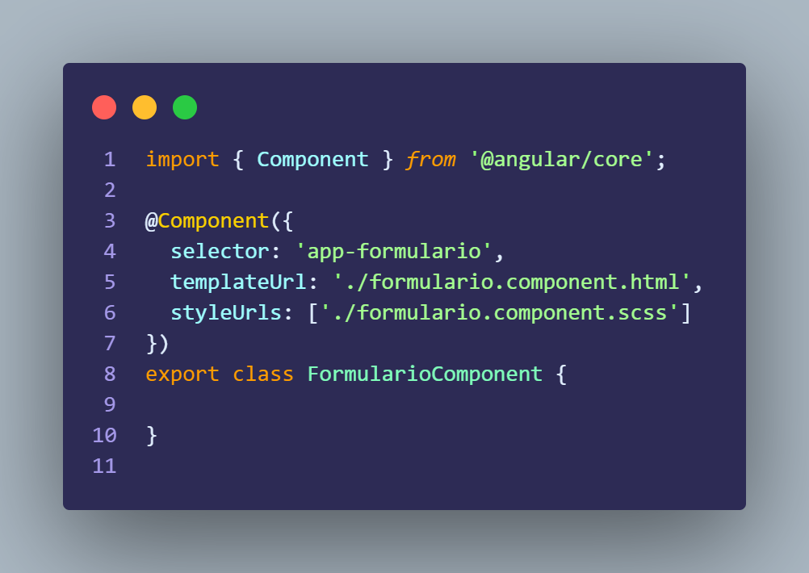 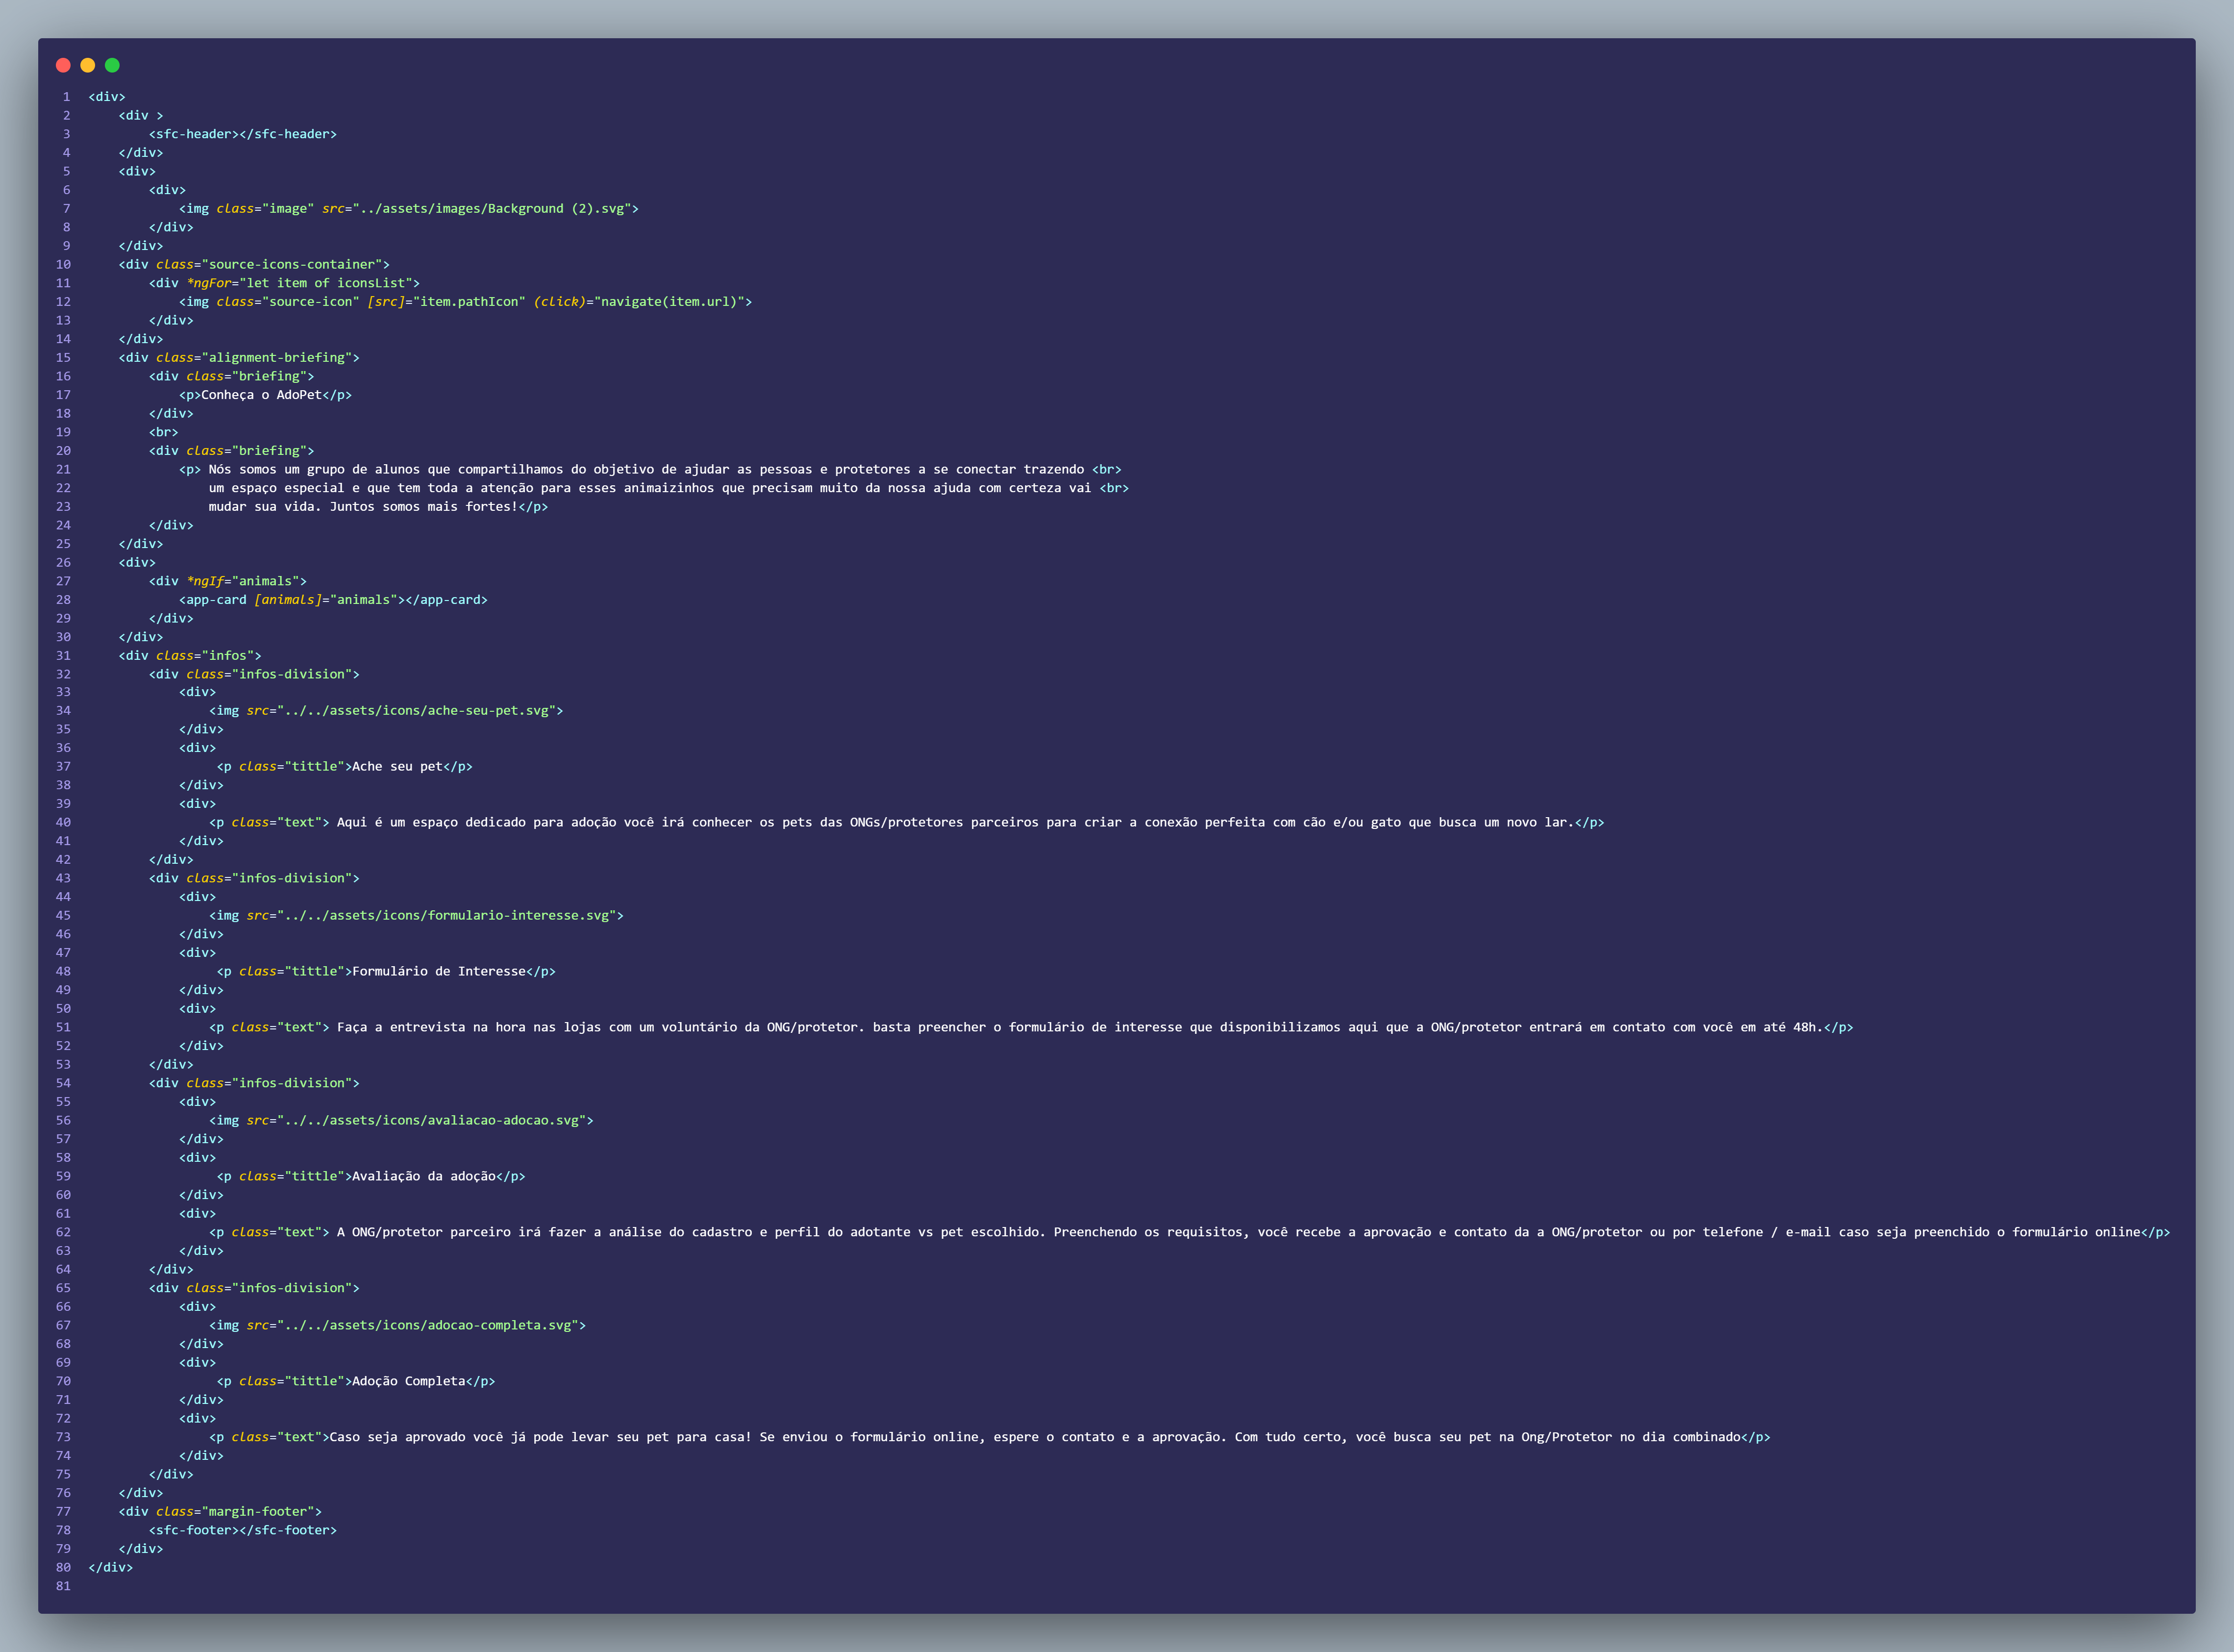 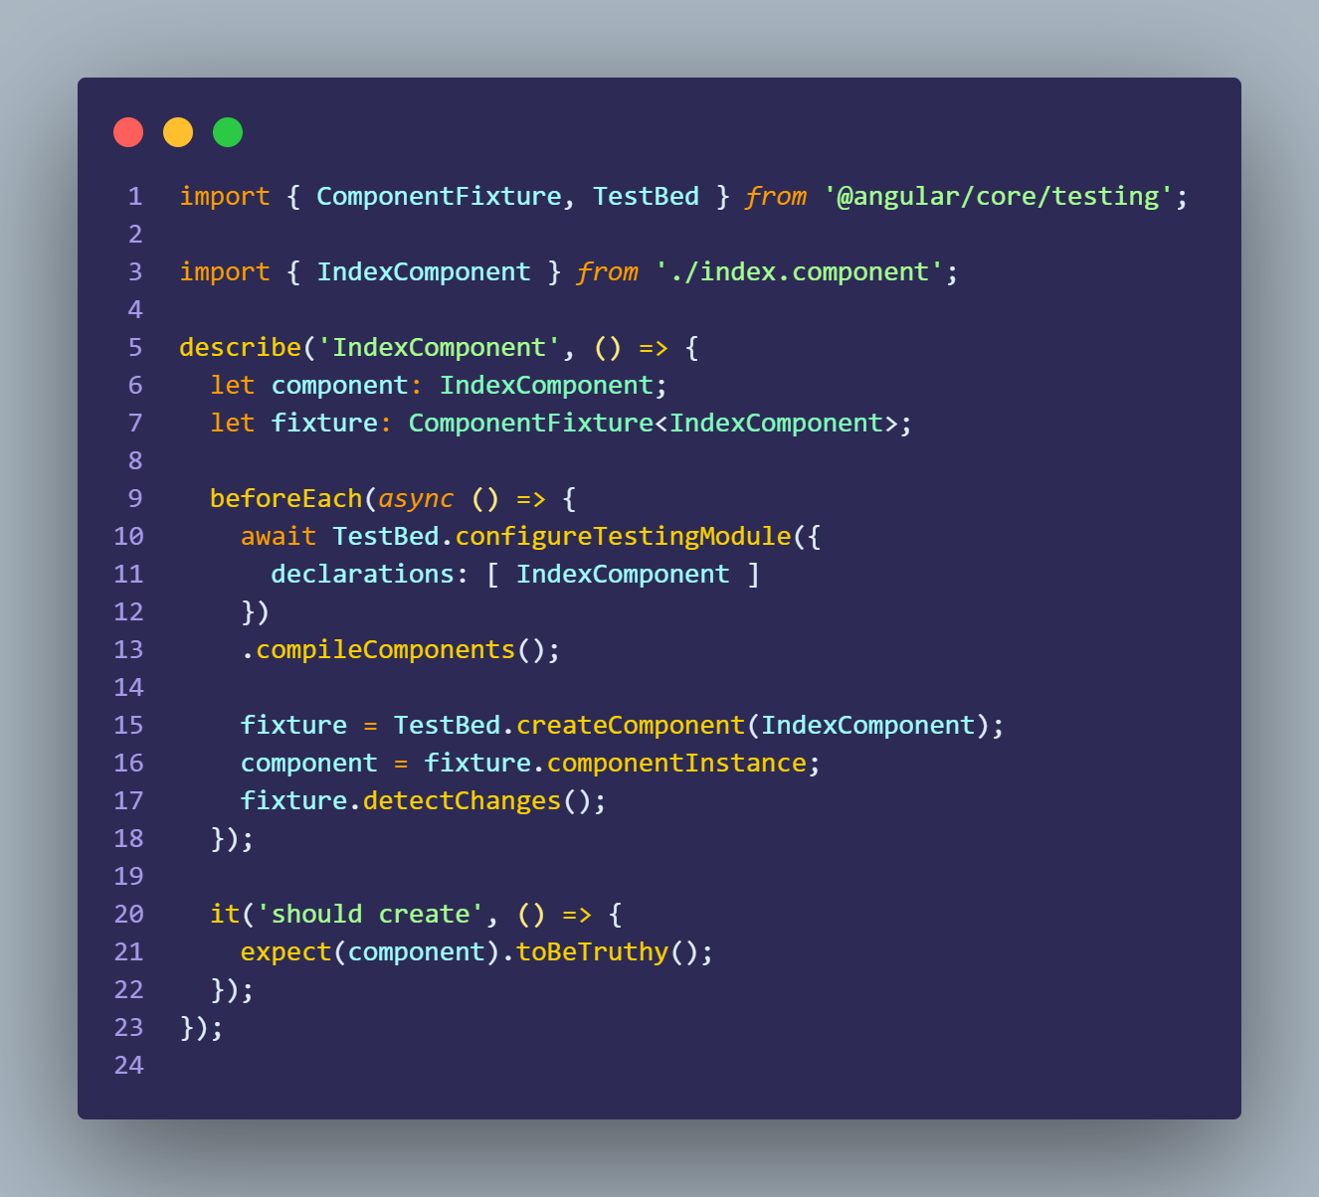 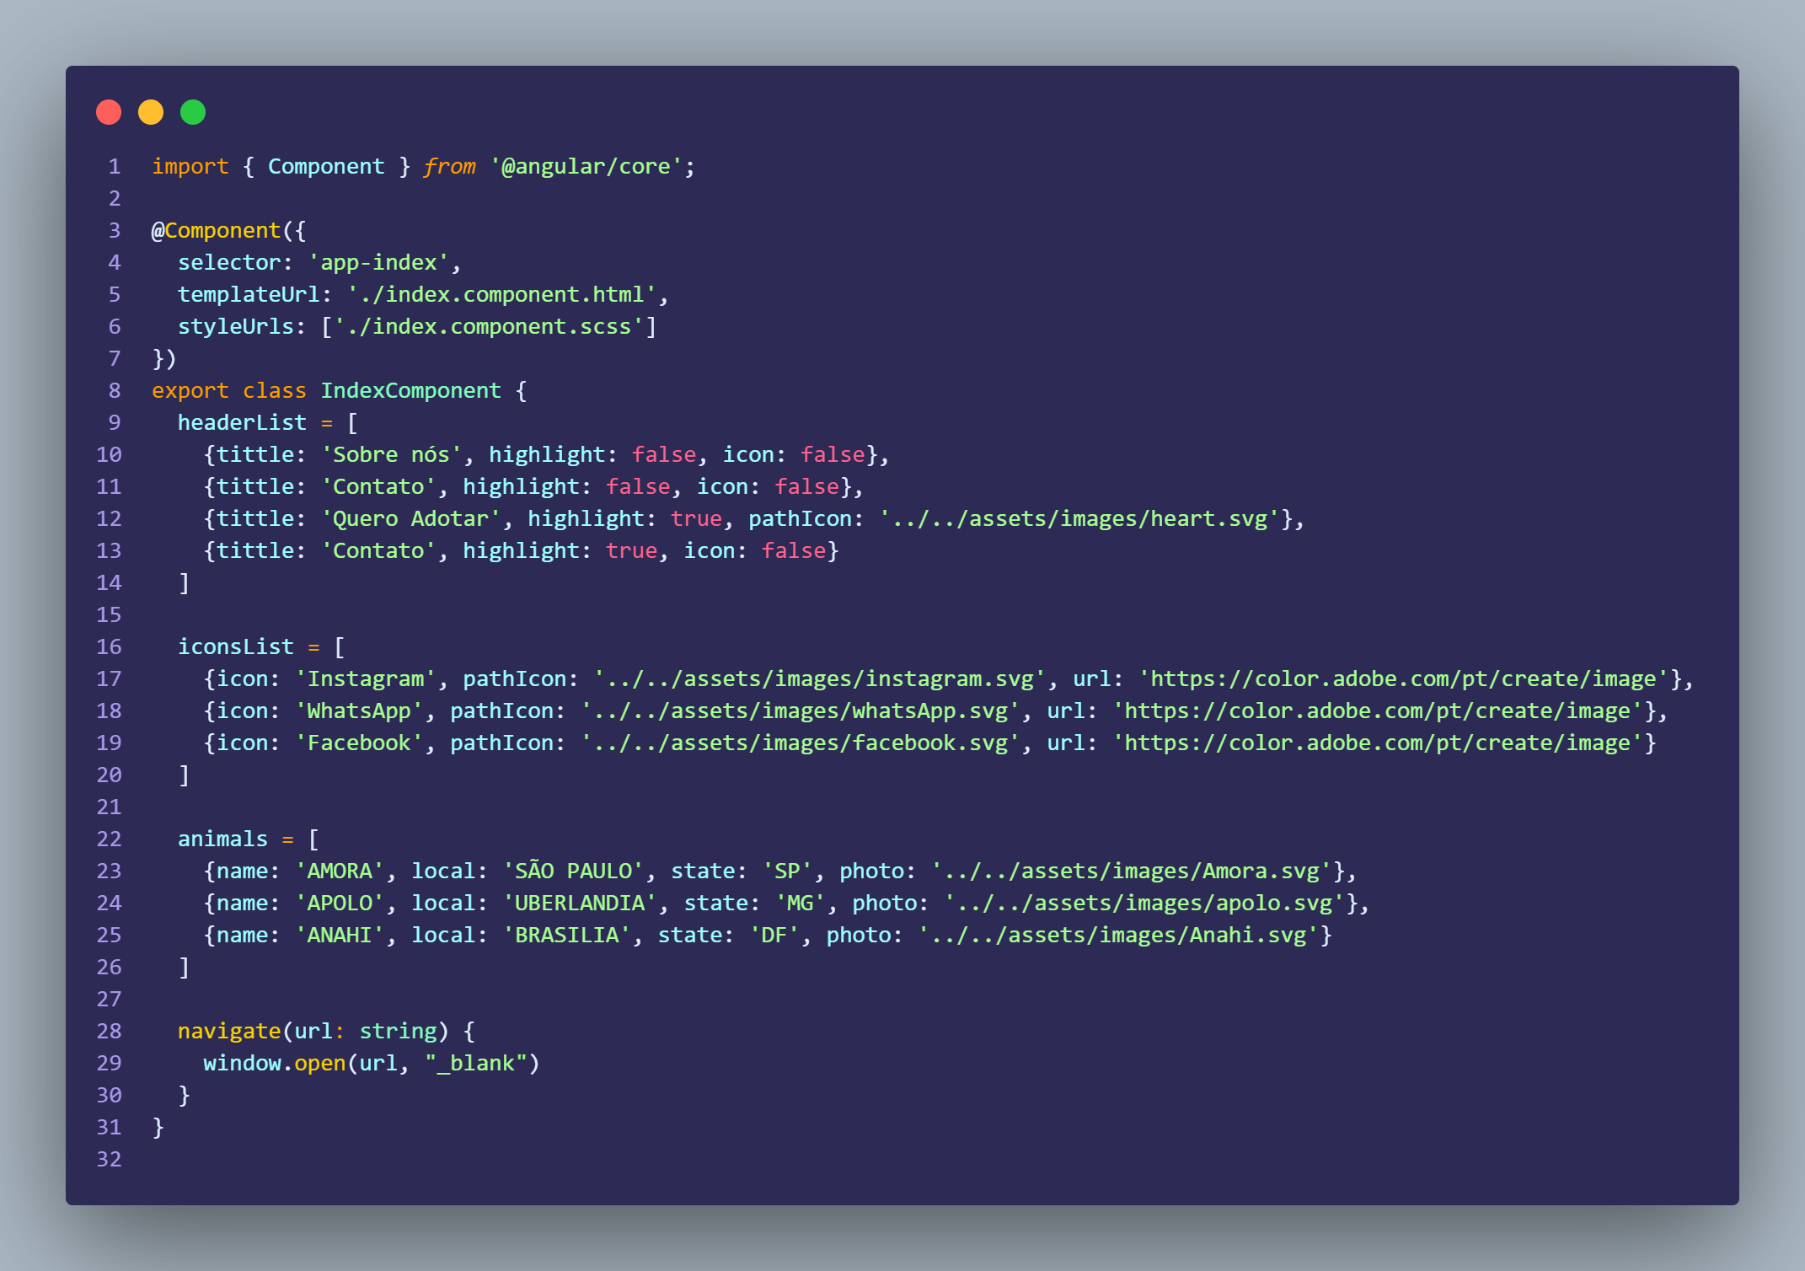 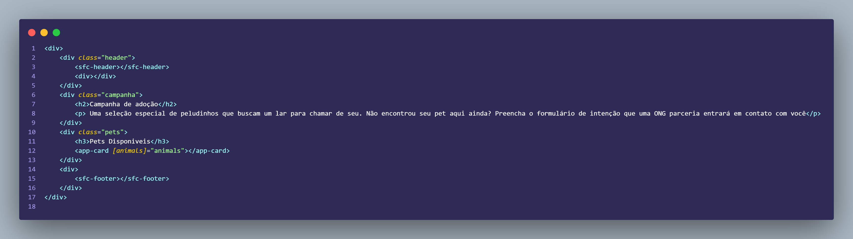 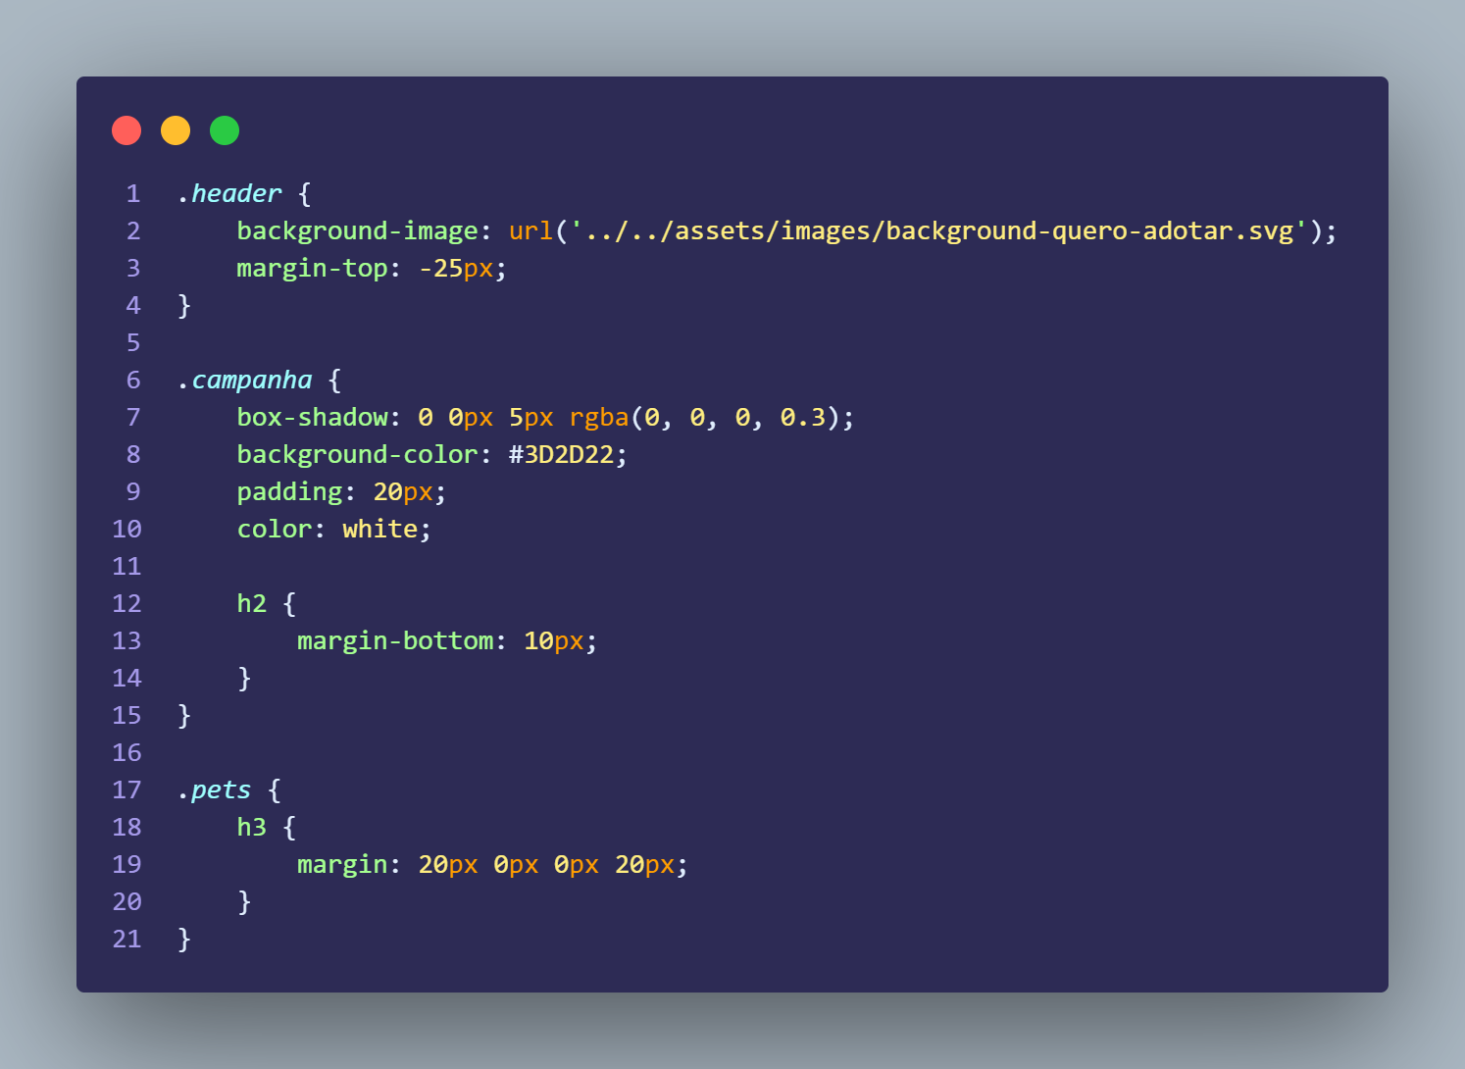 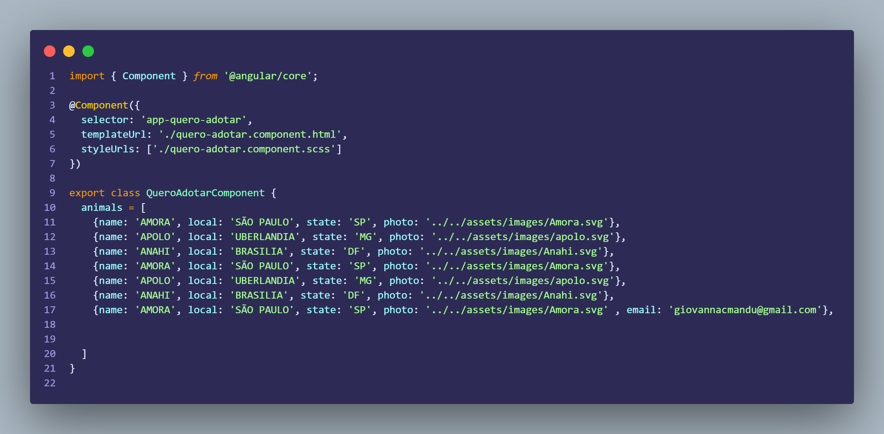 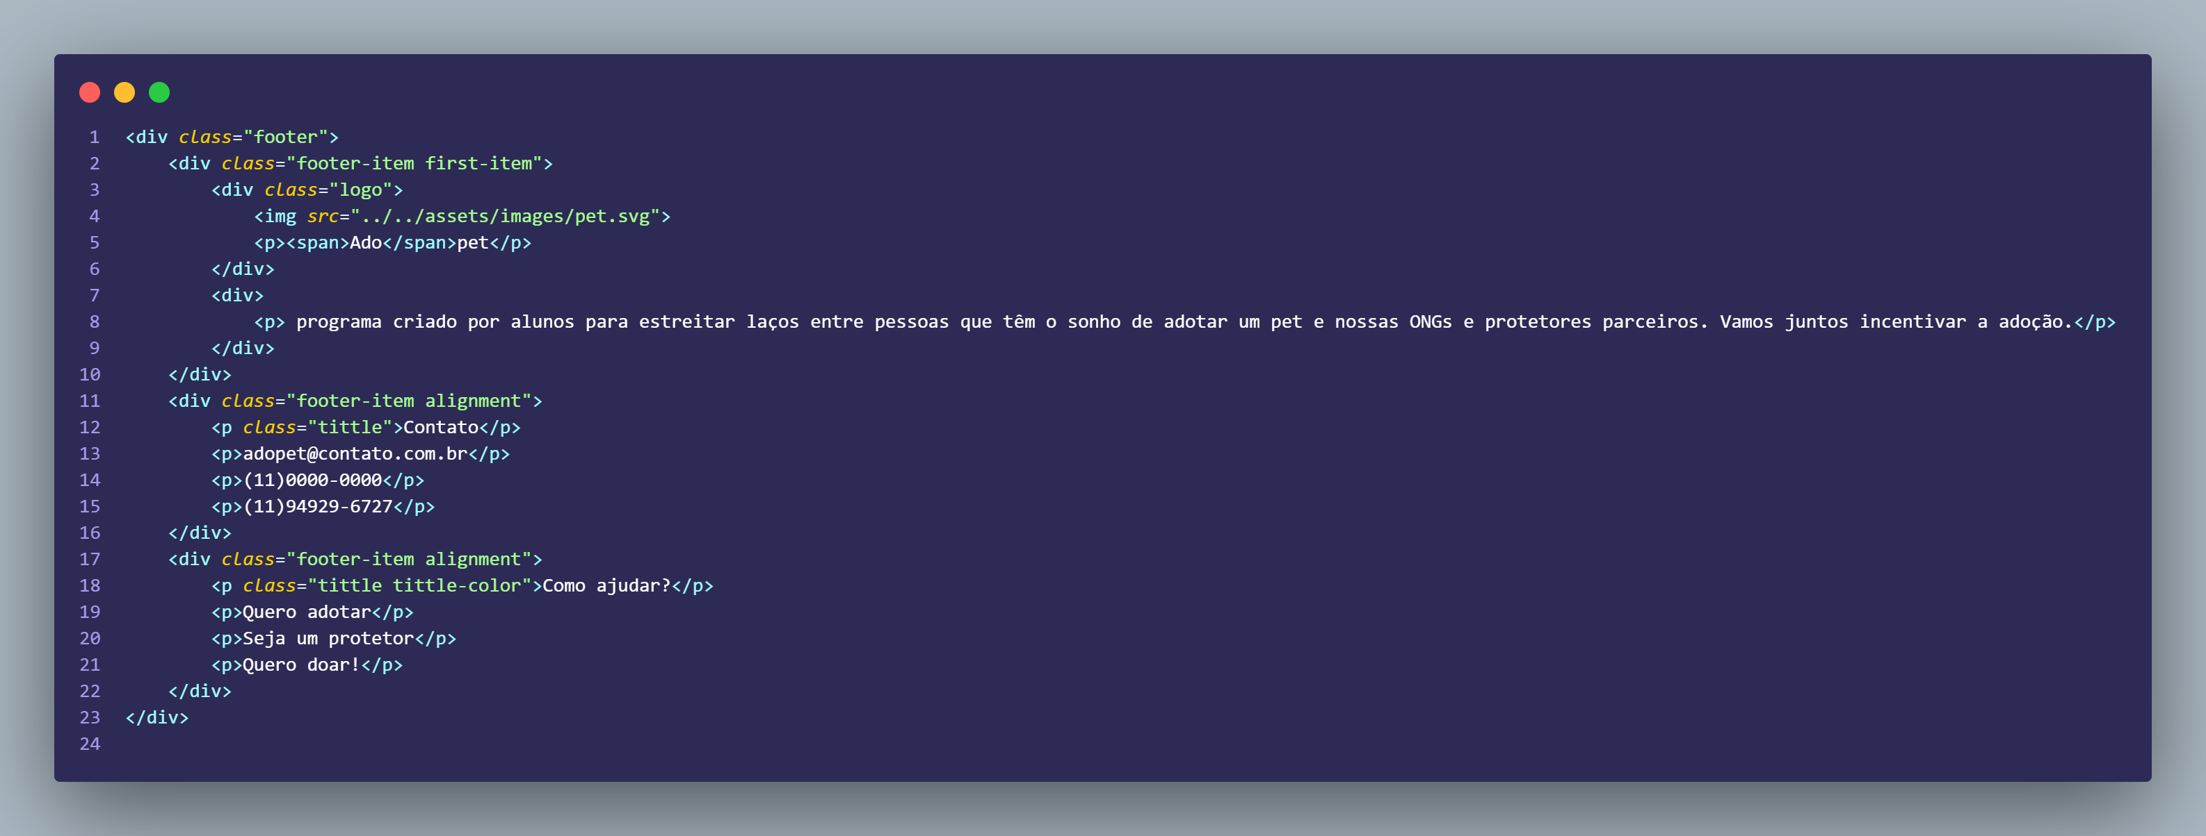 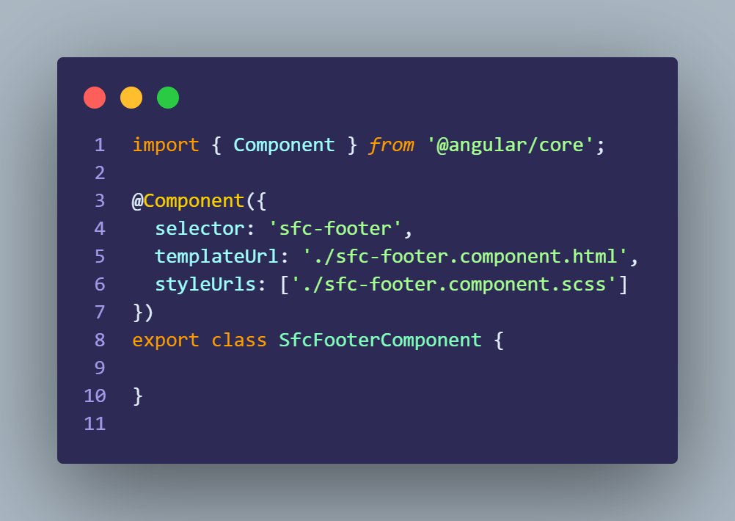

Para visualizar de uma forma mais completa acesse:  
**https://onedrive.live.com/?authkey=%21AHrzB%2DUoNsvZuNo&id=2EA2365B3325A9BE%2141792&cid=2EA2365B3325A9BE**

1. **Resultados**

* Diminuição de animais para adoção
* Facilitar a comunicação entre ONGs e os responsáveis pela adoção
* Redução de animais na rua
* Adoções responsáveis, encaminhando os animais para lares onde eles serão acolhidos

**9. Próximos Passos**

* Investir em serviços de SEO para expandir o alcance para o aumento de público-alvo
* Conteúdos educacionais sobre adaptação e cuidado com os animais adotados
* Canal de suporte e atendimento
* Iniciar o monitoramento dos dados para identificar possíveis melhorias no site

**10. Conclusão**

O AdoPet tem como objetivo conectar animais que precisam de um lar e famílias adotantes dispostas a acolher os pets oferecendo carinho e cuidado.

Dessa forma, o projeto foi desenvolvido de maneira que essa conexão através do site oferecesse uma navegação intuitiva, boa usabilidade e fácil interação.